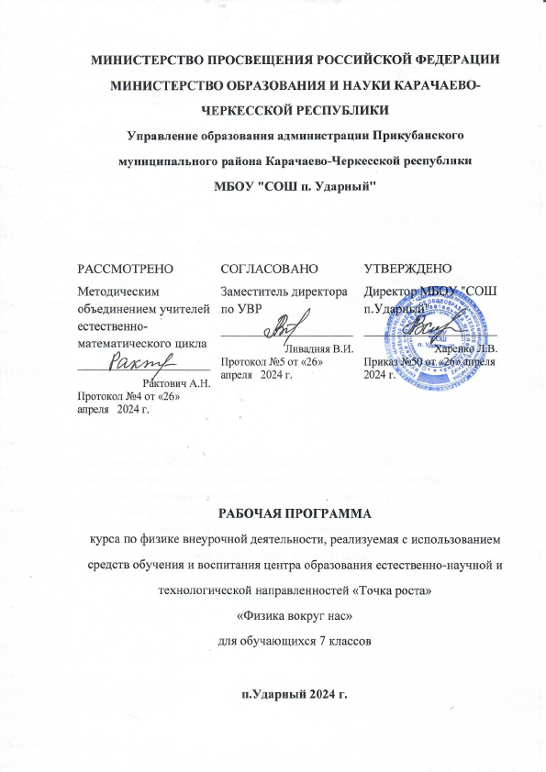

*Личностные результаты:*

**Планируемые результаты**

* формирование положительного отношения к исследовательской деятельности;
* формирование интереса к новому содержанию и новым способам познания;
* ориентирование понимания причин успеха в исследовательской деятельности.
* формирование ответственности, самокритичности, самоконтроля;
* умение рационально строить самостоятельную деятельность;
* умение грамотно оценивать свою работу, находить её достоинства и недостатки;
* умение доводить работу до логического завершения.

*Метапредметные результаты* характеризуют уровень сформированности универсальных способностей обучающихся, проявляющихся в познавательной и практической деятельности:

* умение сравнивать, анализировать, выделять главное, обобщать;
* умение рационально строить самостоятельную деятельность;
* осознанное стремление к освоению новых знаний и умений, к достижению более высоких результатов.
* уметь выделять ориентиры действия в новом материале в сотрудничестве с педагогом;
* планировать свое действие в соответствии с поставленной задачей и условиями ее реализации, в том числе во внутреннем плане.

*Предметные результаты:*

* уметь осуществлять поиск нужной информации для выполнения исследования с использованием дополнительной литературы в открытом информационном пространстве, в т.ч. контролируемом пространстве Интернет;
* уметь высказываться в устной и письменной формах;
* владеть основами смыслового чтения текста;
* анализировать объекты, выделять главное;
* осуществлять синтез;
* проводить сравнение, классификацию по разным критериям;
* устанавливать причинно-следственные связи.

**СОДЕРЖАНИЕ УЧЕБНОГО ПРЕДМЕТА**

Программа составлена на основе следующих документов:

1. ФГОС ООО (утвержден приказом Министерства образования и науки Российской Федерации от 17.12.2010 № 1897 с изменениями и дополнениями);
2. Примерной программы основного общего образования по «Физике», рекомендованной Минобразования РФ и авторской программы по физике Н.С.Пурышевой, Н.Е.Важеевской. («Рабочие программы Физика 7-9 кл.» сост.Е.Н. Тихонова. -М.: Дрофа, 2013 г) 3.Методические рекомендации по созданию и функционированию в общеобразовательных организациях, расположенных в сельской местности и малых городах, центров об-

разования естественно-научной и технологической направленностей («Точка роста».)

Содержание курса Исследовательская деятельность является средством освоения действительности и его главные цели - установление истины, развитие умения работать с информацией, формирование исследовательского стиля мышления. Особенно это актуально для обучающихся 10-15 лет, поскольку в этом возрасте происходит развитие главных

познавательных особенностей развивающейся личности. Результатом этой деятельности является формирование познавательных мотивов, исследовательских умений, субъективно новых для обучающихся знаний и способов деятельности. Данная программа позволяет обучающимся ознакомиться с методикой организации и проведения экспериментально-исследовательской деятельности в современном учебном процессе по физике, ознакомиться со многими интересными вопросами физики на данном этапе обучения, выходящими за рамки школьной программы, расширить целостное представление о данной науке. Экспериментальная деятельность будет способствовать развитию у учащихся умения самостоятельно работать, думать, экспериментировать в условиях школьной лаборатории, а также совершенствовать навыки аргументации собственной позиции по определённым вопросам. Содержание программы соответствует познавательным возможностям школьников.

**Новизна и отличительные особенности.** Реализация программного материала способствует ознакомлению обучающихся с организацией коллективного и индивидуального исследования, побуждает к наблюдениям и экспериментированию, позволяет чередовать коллективную и индивидуальную деятельность.

**Актуальность программы.** Дидактический смысл деятельности помогает обучающимся связать обучение с жизнью. Знания и умения, необходимые для организации исследовательской деятельности, в будущем станут основой для организации и планирования жизнедеятельности.

**Педагогическая целесообразность** программы заключается в том, что обучающиеся получают возможность посмотреть на различные проблемы с позиции ученых, ощутить весь спектр требований к научному исследованию. Так же существенную роль играет овладение детьми навыков работы с научной литературой: поиск и подбор необходимых литературных источников, их анализ, сопоставление с результатами, полученными самостоятельно. У обучающихся формируется логическое мышление, память, навыки публичного выступления перед аудиторией, ораторское мастерство.

**Цель:** создание условий для успешного освоения обучающимися основ исследовательской деятельности.

# Задачи:

**Обучающие:**

* формировать представление об исследовательской деятельности;
* обучать знаниям для проведения самостоятельных исследований;
* формировать навыки сотрудничества. **Развивающие:**
* развивать умения и навыки исследовательского поиска;
* развивать познавательные потребности и способности;
  + развивать познавательную инициативу обучающихся, умение сравнивать вещи и явления, устанавливать простые связи и отношения между ними.

# Воспитательные:

* + воспитывать аккуратность, интерес к окружающему миру;
  + воспитать творческую личность;
  + воспитывать самостоятельность, умение работать в коллективе.

# Физика и физические методы изучения природы (3 часа)

Физика — наука о природе. Наблюдение и описание физических явлений. Физические приборы. Физические величины и их измерение. Погрешности измерений. Международная система единиц. Научный метод познания. Физический эксперимент и физическая теория. Наука и техника.

# Молекулярная физика (2 часа)

Строение вещества. Тепловое движение атомов и молекул. Диффузия. Взаимодействие частиц вещества. Модели строения газов, жидкостей и твердых тел и объяснение свойств вещества на основе этих моделей.

**Механические явления (27 часов)** Механическое движение. Средняя скорость. Масса тела. Плотность вещества. Методы измерения массы и плотности.

Взаимодействие тел. Сила. Правило сложения сил. Сила упругости. Методы измерения силы. Сила тяжести. Закон всемирного тяготения. Сила трения.

Давление. Атмосферное давление. Методы измерения давления. Закон Паскаля.

Гидравлические машины. Закон Архимеда. Условие плавания тел.

Момент силы. Условия равновесия рычага. Центр тяжести тела. Условия равновесия

тел.

Работа. Мощность. Кинетическая энергия. Потенциальная энергия взаимодействующих

тел. Закон сохранения механической энергии. Простые механизмы. Коэффициент полезного действия. Методы измерения энергии, работы и мощности.

# Обобщение материала (2 часа)

**Календарно-тематическое планирование 7 в класс**

|  |  |  |  |
| --- | --- | --- | --- |
| **№**  **занятия** | **Дата** | **Тема занятия** | **Использование** |
| **оборудования центра естественнонаучной и технологической направленностей**  **«Точка роста»** |
| 1. |  | Техника безопасности. Введение. | Комплект посуды и |
| Определение геометрических размеров тел | оборудования для ученических опытов |
| 2. |  | Изготовление измерительного цилиндра | оборудование для  лабораторных работ и ученических опытов |
| 3. |  | Измерение толщины листа бумаги |  |
| 4. |  | Диффузия в быту | Цифровая лаборатория ученическая (физика, химия, биология): Цифровой датчик  температуры |
| 5. |  | Физика вокруг нас |  |
| 6. |  | Средняя скорость движения |  |
| 7. |  | Инерция |  |
| 8. |  | Масса. История измерения массы | Весы электронные |

|  |  |  |  |
| --- | --- | --- | --- |
|  |  |  | учебные 200 г |
| 9. |  | Защита мини-проектов «Мои весы» | Компьютерное  оборудование |
| 10. |  | Измерение массы самодельными весами | Компьютерное оборудование с |
| видеокамерой для |
| детального рассмотрения опыта, выведенного на  экран. |
| 11. |  | Определение массы 1 капли воды | Весы электронные учебные 200 г |
| 12. |  | Всё имеет массу? Определение массы | Оборудование для |
| воздуха в комнате | демонстраций |
| 13. |  | Закон Гука | Оборудование для |
| демонстраций |
| 14. |  | Сила тяжести |  |
| 15. |  | Силы мы сложили... |  |
| 16. |  | Трение исчезло. |  |
| 17. |  | Давление. Определение давления бруска и цилиндра | Оборудование для  лабораторных работ и |
| ученических опытов (на базе комплектов для ОГЭ) |
| 18. |  | Почему не все шары круглые? |  |
| 19. |  | Глубоководный мир: обитатели |  |
| 20. |  | Глубоководный мир: погружение |  |
| 21. |  | Подъем из глубин. Барокамера |  |
| 22. |  | Покорение вершин |  |
| 23. |  | Изменение давления и самочувствие человека | Цифровая лаборатория ученическая (физика, химия, биология): Цифровой датчик температуры Цифровой датчик давления |
| 24. |  | Выдающийся ученый Архимед |  |
| 25. |  | Выдающийся ученый Архимед |  |
| 26. |  | Мертвое море |  |
| 27. |  | "Вычисление работы, совершенной |  |
| школьником при подъеме с 1 на 3 этаж" |
| 28. |  | «Вычисление мощности развиваемой |  |
| школьником при подъеме с 1 на 3 этаж» |
| 29. |  | Я использую рычаг | Оборудование для  лабораторных работ и |
| ученических опытов (на базе комплектов для ОГЭ) |
| 30. |  | Я использую блок | Оборудование для  лабораторных работ и ученических опытов (на |

|  |  |  |  |
| --- | --- | --- | --- |
|  |  |  | базе комплектов для  ОГЭ) |
| 31. |  | Я использую наклонную плоскость | Оборудование для лабораторных работ и ученических  опытов (на базе комплектов для  ОГЭ) |
| 32. |  | Превращение энергии |  |
| 33. |  | Физика вокруг нас |  |
| 34. |  | Презентация «Физика вокруг нас» |  |